Tàu chở xe ô tô bốc cháy ở ngoài khơi bờ biển Malaysia, 19 thành viên thủy thủ đoàn được cứu an toàn
Theo MI News Network
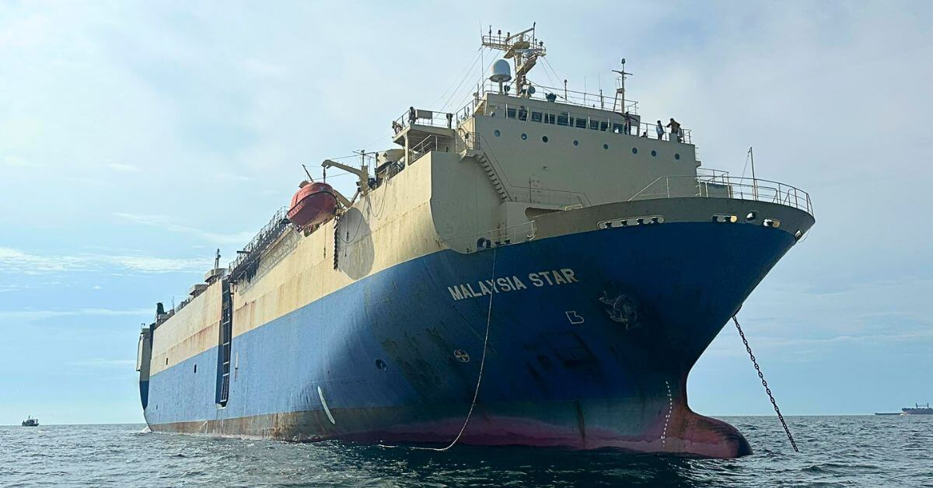
Một tàu chở ô tô có tên Malaysia Star đã bốc cháy ở ngoài khơi bờ biển Johor vào ngày 2 tháng 12 năm 2024. Vụ việc xảy ra cách Tanjung Laboh, Batu Pahat khoảng 9 hải lý, vào khoảng 8:40 sáng.
Con tàu đang trên đường từ Cảng Klang đến Kota Kinabalu, chở theo 19 thành viên thủy thủ đoàn, 18 người Philippines và 1 người Malaysia.
Cơ quan Thực thi Hàng hải Malaysia (MMEA) đã ngay lập tức điều động hai tàu tuần tra và một tàu Cảnh sát Biển đến hiện trường sau khi nhận được cảnh báo.
Người ta nhìn thấy khói dày bốc lên từ con tàu, với đám cháy ở rất gần các két chứa nhiên liệu. Do nguy cơ cao, thủy thủ đoàn đã được sơ tán ngay lập tức.
Tất cả 19 thành viên thủy thủ đoàn đã được chuyển an toàn lên một tàu tuần tra và đưa vào bờ mà không có thương tích nào.

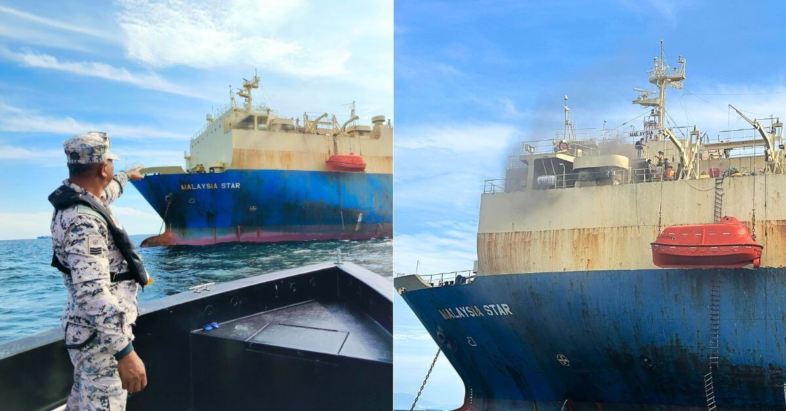
Chỉ huy Mohammad Zaini Zainal Abidin từ Khu vực Hàng hải Batu Pahat đã xác nhận việc sơ tán an toàn và cho biết, "Cho đến nay, chưa có báo cáo nào về sự cố tràn dầu".
Các hoạt động chữa cháy vẫn đang diễn ra và các nhà chức trách đang theo dõi chặt chẽ tình hình.
Nguyên nhân gây ra vụ cháy vẫn chưa được biết, nhưng tàu Malaysia Star đã có tiền sử về các vấn đề an toàn. Vào tháng 6, trong một cuộc kiểm tra tại Bangladesh, các nhà chức trách đã phát hiện ra các vấn đề với hệ thống phát hiện cháy và thiết bị ngăn cháy của tàu.
Các cuộc kiểm tra trước đó cũng phát hiện ra các vấn đề về dầu và hỗn hợp cặn bẩn trong các khoang máy móc.
Con tàu được đóng tại Trung Quốc vào năm 1992, được đăng ký tại địa phương và có sức chứa 1.466 xe. Mặc dù chưa có báo cáo về sự cố tràn dầu, các nhà chức trách hàng hải vẫn tiếp tục theo dõi khu vực để đảm bảo an toàn môi trường.
Trọng tâm vẫn là dập tắt hoàn toàn đám cháy và điều tra nguyên nhân gây ra vụ cháy.
----------------------------------------

